Name: Laufzettel Stationsarbeit "Rom"
„Das Leben im antiken Rom - Moderner Alltag vor 2000 Jahren? “

Laufzettel mit Selbsteinschätzung

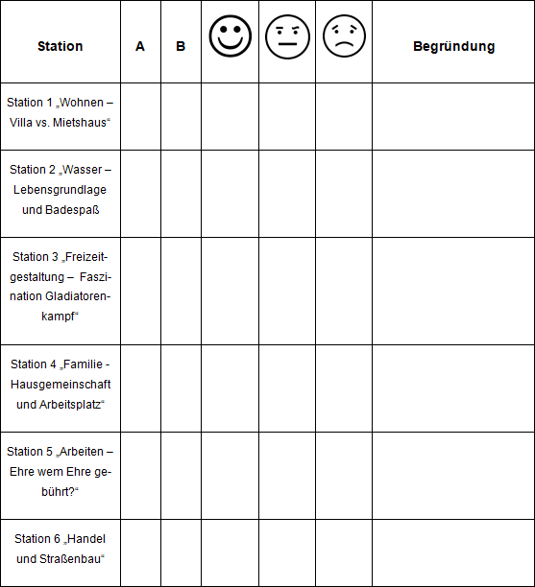
Fülle nach jeder Station den Laufzettel aus. Wähle dabei zuerst, ob du Variante A oder B bearbeitet hast. Entscheide zudem, ob dir die Station leicht, mittel oder schwer gefallen ist, indem du den entsprechenden Smiley ankreuzt. In der letzten Spalte kannst du deine Einschätzung begründen.

Wenn nicht anders vermerkt: Alle Inhalte unter CC BY-SA 4.0, Autoren: S.Eilers, S.Hartig, F.Rüger, R.Schlotter

